目录
目录 1
1引言 2
1.1编写目的 2
1.2背景 2
1.3参考资料 2
2总体设计 2
2.1需求规定 2
2.2运行环境 2
2.3基本设计概念和处理流程 3
2.4人工处理过程 3
3接口设计 3
3.1用户接口 3
3.2内部接口 4
4运行设计 4
4.1运行控制 4
4.2运行时间 4
5系统出错处理设计 5
5.1出错信息 5

概要设计说明书

1引言

1.1编写目的
通过项目需求，对其进行需求分析，做出一份合理的设计，以便满足程序使用者的基本需求。

1.2背景
- 软件系统的名称：远程控制
- 任务提出者：科锐老师_张延清
开发者：科锐37期学员_李行
- 程序开发软件：Microsoft Visual Studio Community 2019

1.3参考资料
- 《远程控制项目书》
- 《Windows核心编程》

2总体设计

2.1需求规定
- 远程查看屏幕、控制鼠标 、控制键盘
- 远程执行CMD命令并在本机显示结果
- 远程查看，上传、下载文件
- 不能使用第三方的库和协议

2.2运行环境
软件运行环境：Windows10 家庭版、专业版、旗舰版
Windows7 家庭版、专业版、旗舰版
程序编写软件：Microsoft Visual Studio 2019

2.3基本设计概念和处理流程
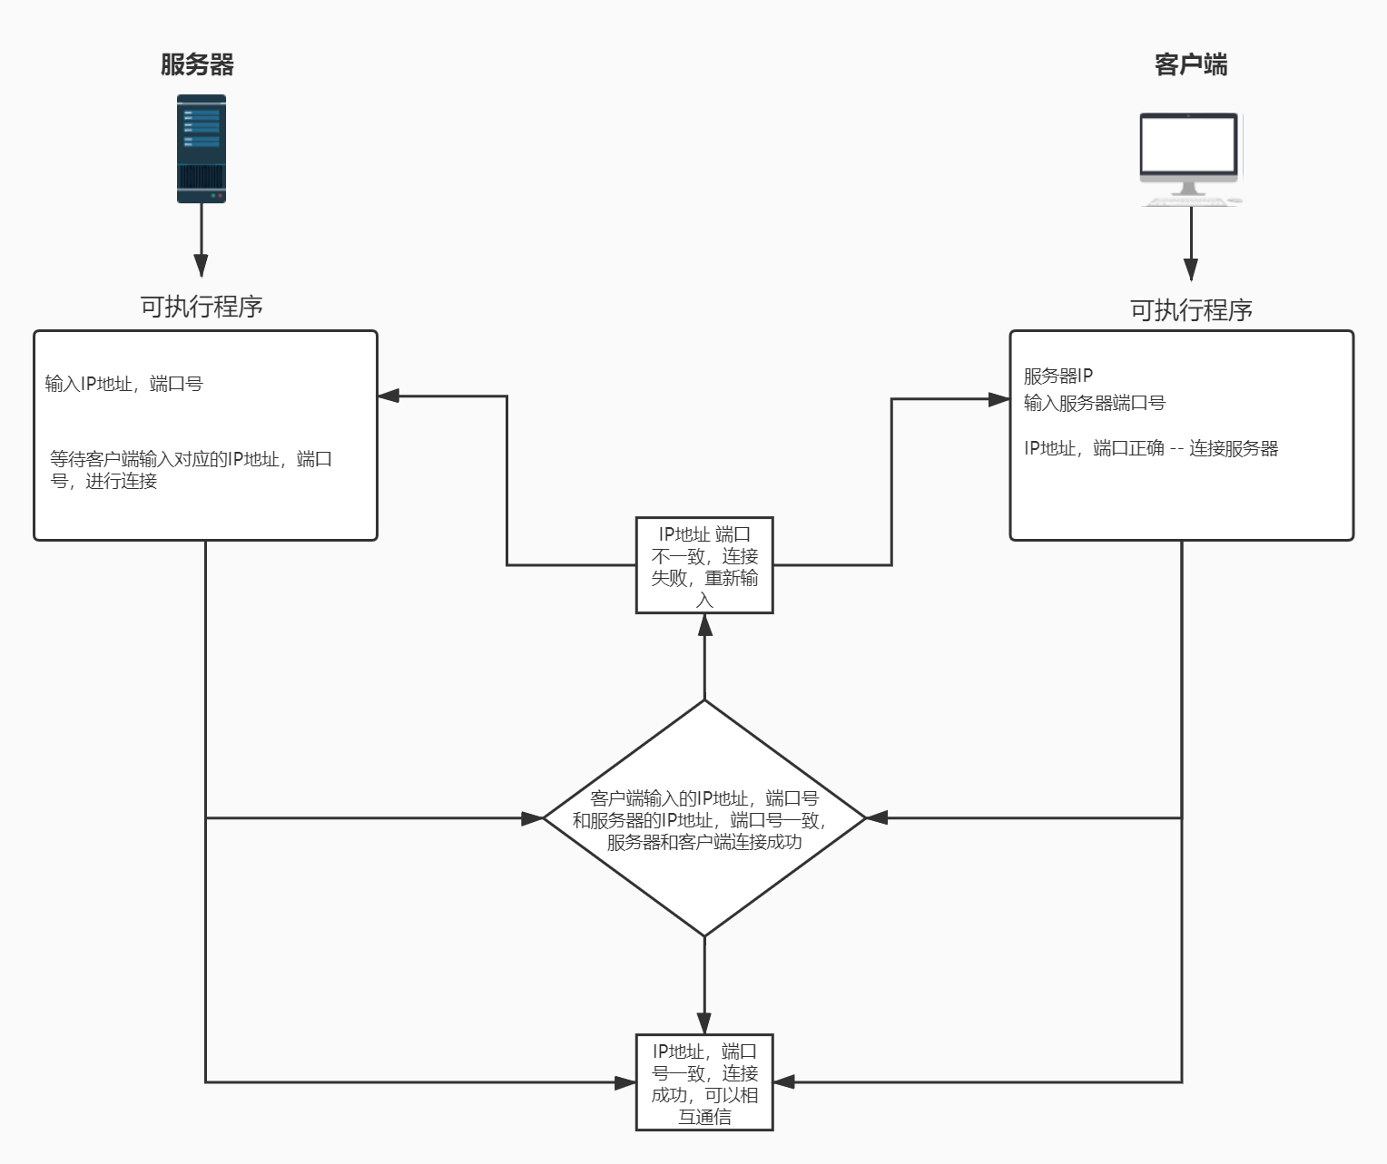

2.4人工处理过程
程序代码编写完成，有软件编写者进行相关的测试、调试等

3接口设计

3.1用户接口
暂无，用户只需要输入服务器的IP地址，端口号即可。

3.2内部接口
- 远程查看屏幕、控制鼠标 、控制键盘
- 远程执行CMD命令并在本机显示结果
- 远程查看，上传、下载文件

4运行设计

4.1运行控制
服务器 | 客户端
启动服务器 | 启动客户端
输入启动服务器的IP地址，以及端口号 | 输入服务器的IP地址，以及端口号
点击开启服务器 | 验证输入的服务器的IP地址，以及端口号
等待客户端输入对应的IP,端口号进行连接 | 验证成功，进行通讯
连接成功，进行通讯 | 验证失败，重启可执行程序，重新输入IP,端口号
连接失败，重启可执行程序，重新输入IP,端口号

4.2运行时间
需要先开启服务器，服务器会一直等待一个客户端进行连接，连接成功后，服务器可以操控连接的客户端，远程执行对方的命令行, 查看对方的磁盘文件，监控客户端屏幕。

5系统出错处理设计

5.1出错信息
出错信息 | 解决办法
客户端、服务器连接失败 | 程序会根据对应的错误码，弹出一个对话框，显示对应的错误信息。

